 | QUY TRÌNH  TỔ CHỨC HỘI THẢO KHOA HỌC CẤP KHOA | Mã số: QT…(2)..../QLKH-SĐH
 |  | Lần ban hành: …(4)…..
 |  | Ngày hiệu lực: ………….
 |  | Trang: 1/…

 | Biên soạn | Xem xét | Phê duyệt
Chữ ký
Họ và tên
Chức danh

MỤC ĐÍCH
Thống nhất quản lý công tác tổ chức Hội thảo khoa học cấp khoa trong toàn Trường.

PHẠM VI ÁP DỤNG
Quy trình này áp dụng tại các khoa, Phòng Quản lý khoa học – Sau đại học và
các đơn vị chức năng liên quan trong toàn Trường.

TÀI LIỆU VIỆN DẪN
- Quy định về chức năng, nhiệm vụ của các đơn vị hiện hành.
- Quy chế trả lương cho CB-GV-NV hiện hành.
- Quy định về chế độ làm việc đối với giảng viên hiện hành.
- Kế hoạch hoạt động năm học của Trường và đơn vị.

ĐỊNH NGHĨA, CÁC TỪ VIẾT TẮT

- BB : Biên bản
- BC : Báo cáo
- BGH : Ban Giám hiệu
- BM : Biểu mẫu
- CB-GV-NV: Cán bộ - Giảng viên - Nhân viên
- GV : Giảng viên
- HĐKH: Hội đồng khoa học
- HS : Hồ sơ
- KH : Kế hoạch
- LĐ : Lãnh đạo
- NCKH: Nghiên cứu khoa học

- P.QLKH-SĐH: Phòng Quản lý khoa học – Sau đại học

NỘI DUNG
- LƯU ĐỒ
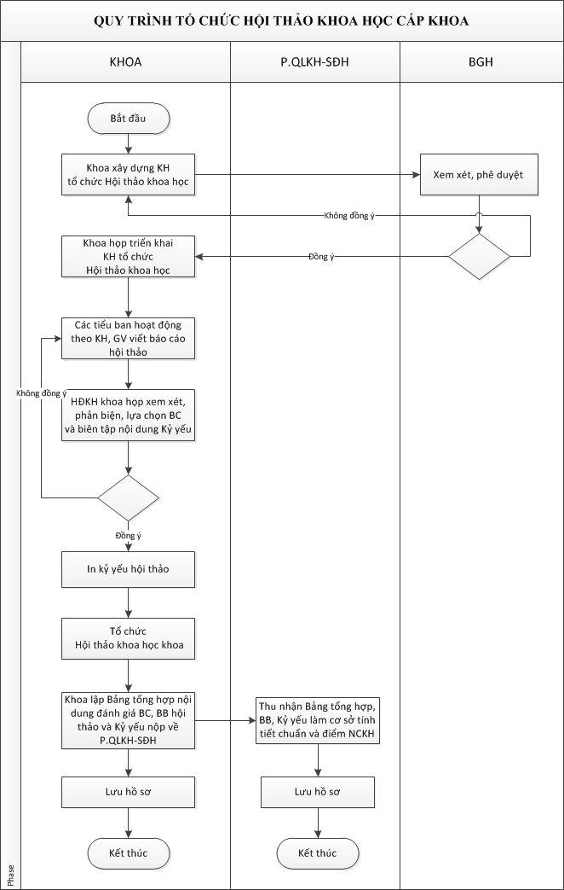
- DIỄN GIẢI
TT | Bước  công việc | Nội dung | Trách nhiệm thực hiện | Kết quả thực hiện (BM) | Thời hạn  hoàn thành
 | Xây dựng KH | - Các khoa lập Kế hoạch tổ chức Hội thảo khoa học cấp khoa.  - Trình BGH phê duyệt. | LĐ khoa và NV được phân công | BM01/QT02/  QLKH-SĐH | 6 tuần trước khi diễn ra  hội thảo
 | Triển khai KH | - Họp triển khai Kế hoạch đã được phê duyệt.  - Phân công các tiểu ban thực hiện. | LĐ khoa | BB họp khoa | 5 tuần trước khi diễn ra  hội thảo
 | Thực hiện KH | - Các tiểu ban thực hiện theo KH.  - GV thực hiện viết BC hội thảo và gửi bài theo KH.  - Tổng hợp BC từ GV. | CB-GV-NV khoa | BC hội thảo | 4 tuần trước khi diễn ra  hội thảo
 | Duyệt BC | - Phân công giảng viên phản biện BC, ghi ý kiến phản biện vào phiếu đánh giá; Gửi lại BC và phiếu đánh giá cho bộ phận thư ký theo kế hoạch  - Thư ký tổng hợp ý kiến đánh giá của phản biện.  - HĐKH khoa họp xem xét BC dựa trên ý kiến của phản biện, chọn lọc BC đạt yêu cầu.  - GV hoàn chỉnh BC theo góp ý của HĐKH khoa (nếu có). | HĐKH,  GV khoa,  thư ký | - BM01/QT02/  QLKH-SĐH  - BM03/QT02/  QLKH-SĐH | 2 tuần trước hội thảo
 | In Kỷ yếu | - Biên tập nội dung Kỷ yếu.  - In kỷ yếu. | Thư ký | Kỷ yếu hội thảo | 1 tuần trước hội thảo
 | Tổ chức hội thảo | - Tổ chức Hội thảo khoa học  - Lập BB hội thảo. | CB-GV-NV khoa | BB hội thảo | Theo KH
 | Tập trung HS hội thảo | - Khoa nộp HS hội thảo (Bản tổng hợp BC, BB hội thảo và Kỷ yếu) về P.QLKH-SĐH | Khoa | - BM03/QT02/  QLKH-SĐH  - BM04/QT02/  QLKH-SĐH  - Kỷ yếu | 2 tuần sau hội thảo
 | Lưu HS | - Lưu HS hội thảo.  - Tính tiết chuẩn và điểm NCKH cho GV. | - Khoa  - P.QLKH-SĐH | - BM03/QT02/  QLKH-SĐH  - BM04/QT02/  QLKH-SĐH  - Kỷ yếu
- BIỂU MẪU ÁP DỤNG
STT | Tên biểu mẫu/ hồ sơ | Ký hiệu biểu mẫu | Nơi lưu chính | Thời hạn lưu  tối thiểu
 | Kế hoạch tổ chức Hội thảo khoa học | BM01/QT02/  QLKH-SĐH | Khoa | 3 năm
 | Biên bản họp khoa | Không mã hóa | Khoa | 3 năm
 | Báo cáo hội thảo (nội dung và hình thức trình bày theo thể lệ gửi bài của Tạp chí Hội nhập và Phát triển) | Không mã hóa | Khoa | 3 năm
 | Phiếu đánh giá nội dung báo cáo | BM02/QT02/  QLKH-SĐH | Khoa | 3 năm
 | Bản tổng hợp nội dung đánh giá báo cáo | BM03/QT02/  QLKH-SĐH | Khoa | 3 năm
 | Biên bản hội thảo | BM04/QT02/  QLKH-SĐH | Khoa | 3 năm
 | Kỷ yếu hội thảo | Không mã hóa | P.QLKH-SĐH | Vĩnh viễn

